Lab of L

# Designdokument

## Förord

En del av mig lever fortfarande kvar i 80-talet. Jag kan inte låta bli att romantisera spel- , musik-, och filmkultur från denna era.

Spelskaparna anammade trender från musik- respektive filmbranschen och ansträngde sig så gott de kunde för att försöka imitera och/eller nyskapa med den begränsade hårdvara som fanns.

De som i min mening lyckades bäst var de som fokuserade på kärnan i spelet, grunden i själva spelidén.

Idag inser jag när jag ser tillbaka att en bra implementerad spelidé med fokus på kontroll, bandesign och känsla ofta gjorde att spelet verkade grafiskt snyggare än det egentligen var.

Även musik och ljudeffekter kunde med rätt förutsättningar verka låta så mycket bättre än SID chipet i C64 egentligen var kapabelt till.

Ett exempel på det jag beskrivit ovan är Rock’n Roll, där du styr en boll genom labyrintliknande banor fyllda av pussel och faror medan du försöker hitta till målet i slutet av banan.

Trots C64ans pixliga grafik, begränsade färgpalett och simpla ljudchip lyckades man skapa ett spel med tilltalande scrollande grafik, bra flyt, spänning och grymt ljud tack vare den eminente spelmusikern Chris Hülsbeck.

Pure playability för en femtonåring som törstade efter att uppleva nästa stora ”hit” till C64an.

När jag mer än trettio år senare provar Rock’n Roll är det inte svårt att inse hur hopplöst föråldrat det ser ut och låter.

Designen känns otroligt simpel med dagens mått.

Men jag ser också tydligt spelkonceptets potential, vad man med modern teknik och grafik skulle kunna åstadkomma.

Under den föråldrade ytan finns fortfarande den härliga spelkänslan som bara väntar på att få återuppstå i ny skepnad.

Innehållsförteckning

Designdokument 1

Förord 1

Spelidé 3

Story 4

Tema 4

Naturens element/Färger 4

Mål 4

Design 5

Spelmekanik 5

Kontroll 6

Referenser 6

## Spelidé

Isometrisk Labyrint med pusselinslag i retropastell

Kategori : Action Puzzle

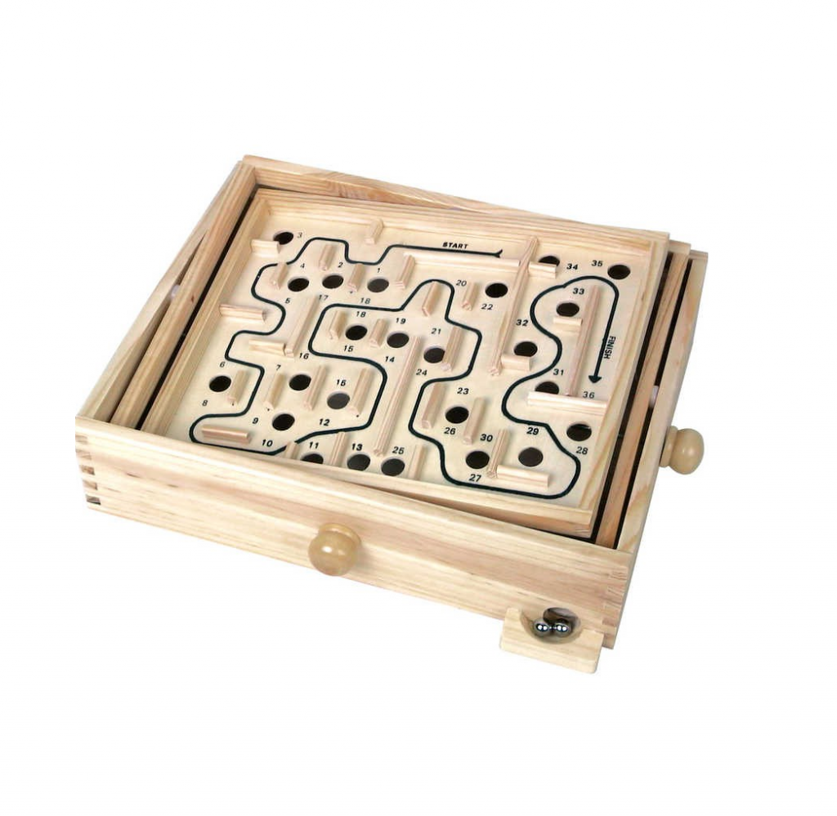

Förlaga : Rock’n Roll

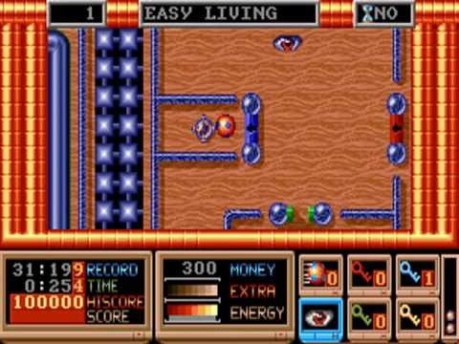

## Story

TBD

## Tema

Lab of L (Labyrinth of Elements)

### Naturens element/Färger

* Eld
* Vatten
* Luft
* Jord
* Is
* Sten

Varje element representeras av en färg och ger spelarobjektet specifika egenskaper.

Alternativt separera egenskaper och färger, då representera egenskaper på annat sätt grafiskt.

Element/Färger/Egenskaper kan kombineras.

## Mål

* Överleva
* Lösa pussel
* Komma i mål
* Time trial

## Design

Retro pixelart pastell i isometrisk 3D

Grafisk referens: Monument Valley fast mer levande (animerad)

## Spelmekanik

Fysik

* Höjdnivåskillnad
* Acceleration
* Bräcklig mark
* Hål

Dörrar alt dörrmetafor som öppnas med rätt färgkombination, se Tema.

Elementära egenskaper för

* Passering genom viss terräng
* Öppna dolda rum/passager
* Passering hinder
* Undvika fällor

## Kontroll

* Gyro
* Touchpad
* Handkontroll
* Tangentbord
* Mus

## Referenser

[Rock'n Roll](Rock'n%20roll) (gå till 3:22 för gameplay)

[Monument Valley](https://www.youtube.com/watch?v=tW2KUxyq8Vg)